**WYPRAWKA UCZNIA KLASY PIERWSZEJ**

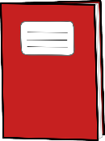

**Zeszyty - wszystkie zeszyty obłożone i podpisane!**

* Zeszyt 16-kartkowy w trzy linie (wyraźnie zaznaczona liniatura) – 2 sztuki
* Zeszyt 16-kartkowy w kratkę – 2 sztuki

**Przybory plastyczne – proszę wszystko podpisać:**

* 3 teczki z gumką - podpisane
* Farby plakatowe, 3 pędzle – gruby, średni, cienki (podpisane),
* 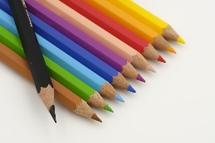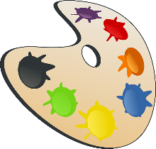Plastelina (12 kolorów lub więcej) – 2 sztuki
* Kredki ołówkowe – 12 kolorów – najlepiej trójkątne
* Pastele – tłuste
* Kredki Bambino (małe)
* Blok A4 techniczny biały
* Blok A4 techniczny kolorowy
* 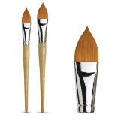Papier kolorowy A4 – 2 sztuki
* Klej w sztyfcie – 2 sztuki

**Piórnik:**

* 2 ołówki HB lub B (najlepiej trójkątne, zatemperowane)
* Zielony długopis
* Kredki ołówkowe
* 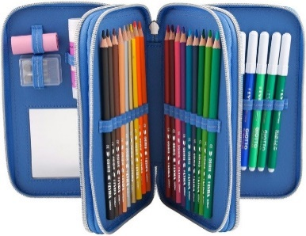Gumka
* Temperówka (ostra z pojemnikiem)
* Klej w sztyfcie
* Nożyczki
* Linijka – 20 cm

**Wychowanie fizyczne– strój w podpisanym worku gimnastycznym:**

* Biała koszulka z krótkim rękawem, granatowe krótkie spodnie, skarpetki

**Zajęcia basenowe:**

* Rzeczy w oddzielnym plecaku lub torbie – strój kąpielowy/kąpielówki, klapki gumowe, czepek, ręcznik kąpielowy, reklamówka na mokre rzeczy, grzebień lub szczotka, dziewczynki obowiązkowo gumka do włosów, ewentualnie suszarka

**Inne:**

* Obuwie na zmianę na jasnej podeszwie
* Strój galowy
* Ryza białego papieru xero A4 – podpisana
* Chusteczki higieniczne (wyciągane)
* Chusteczki mokre

**Wszystkie rzeczy powinny być podpisane.**